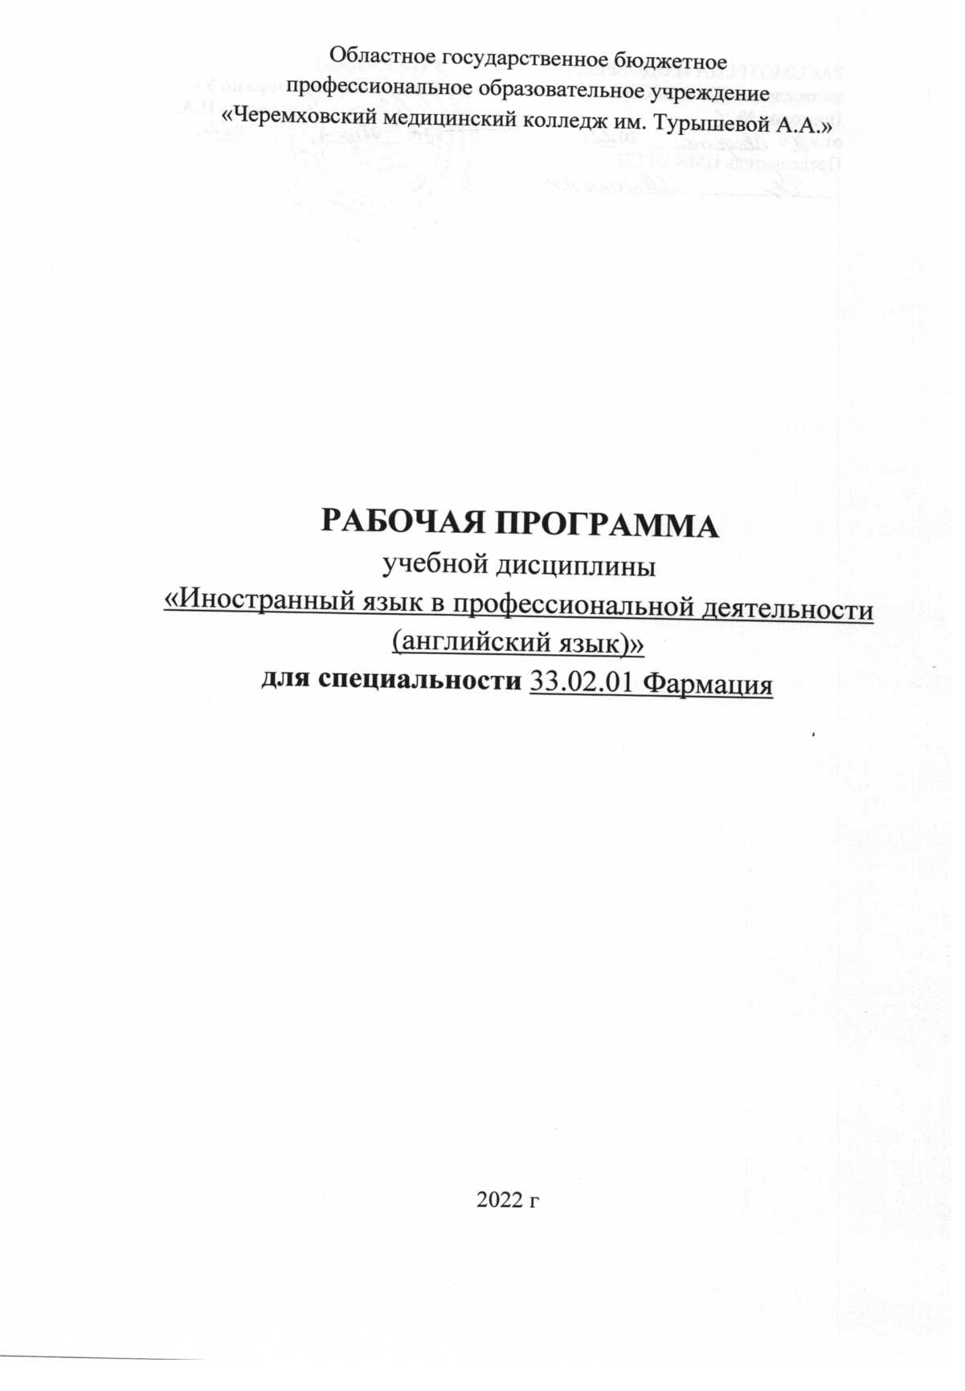
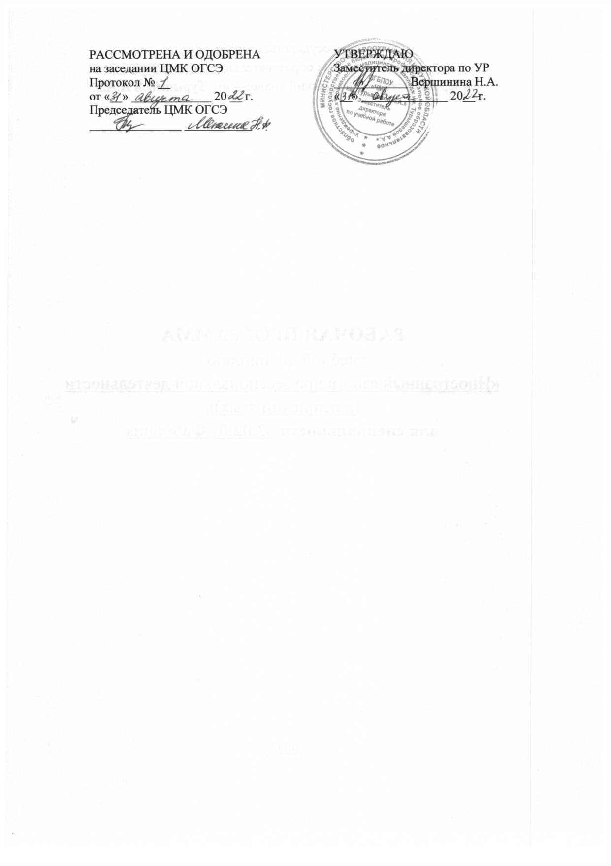
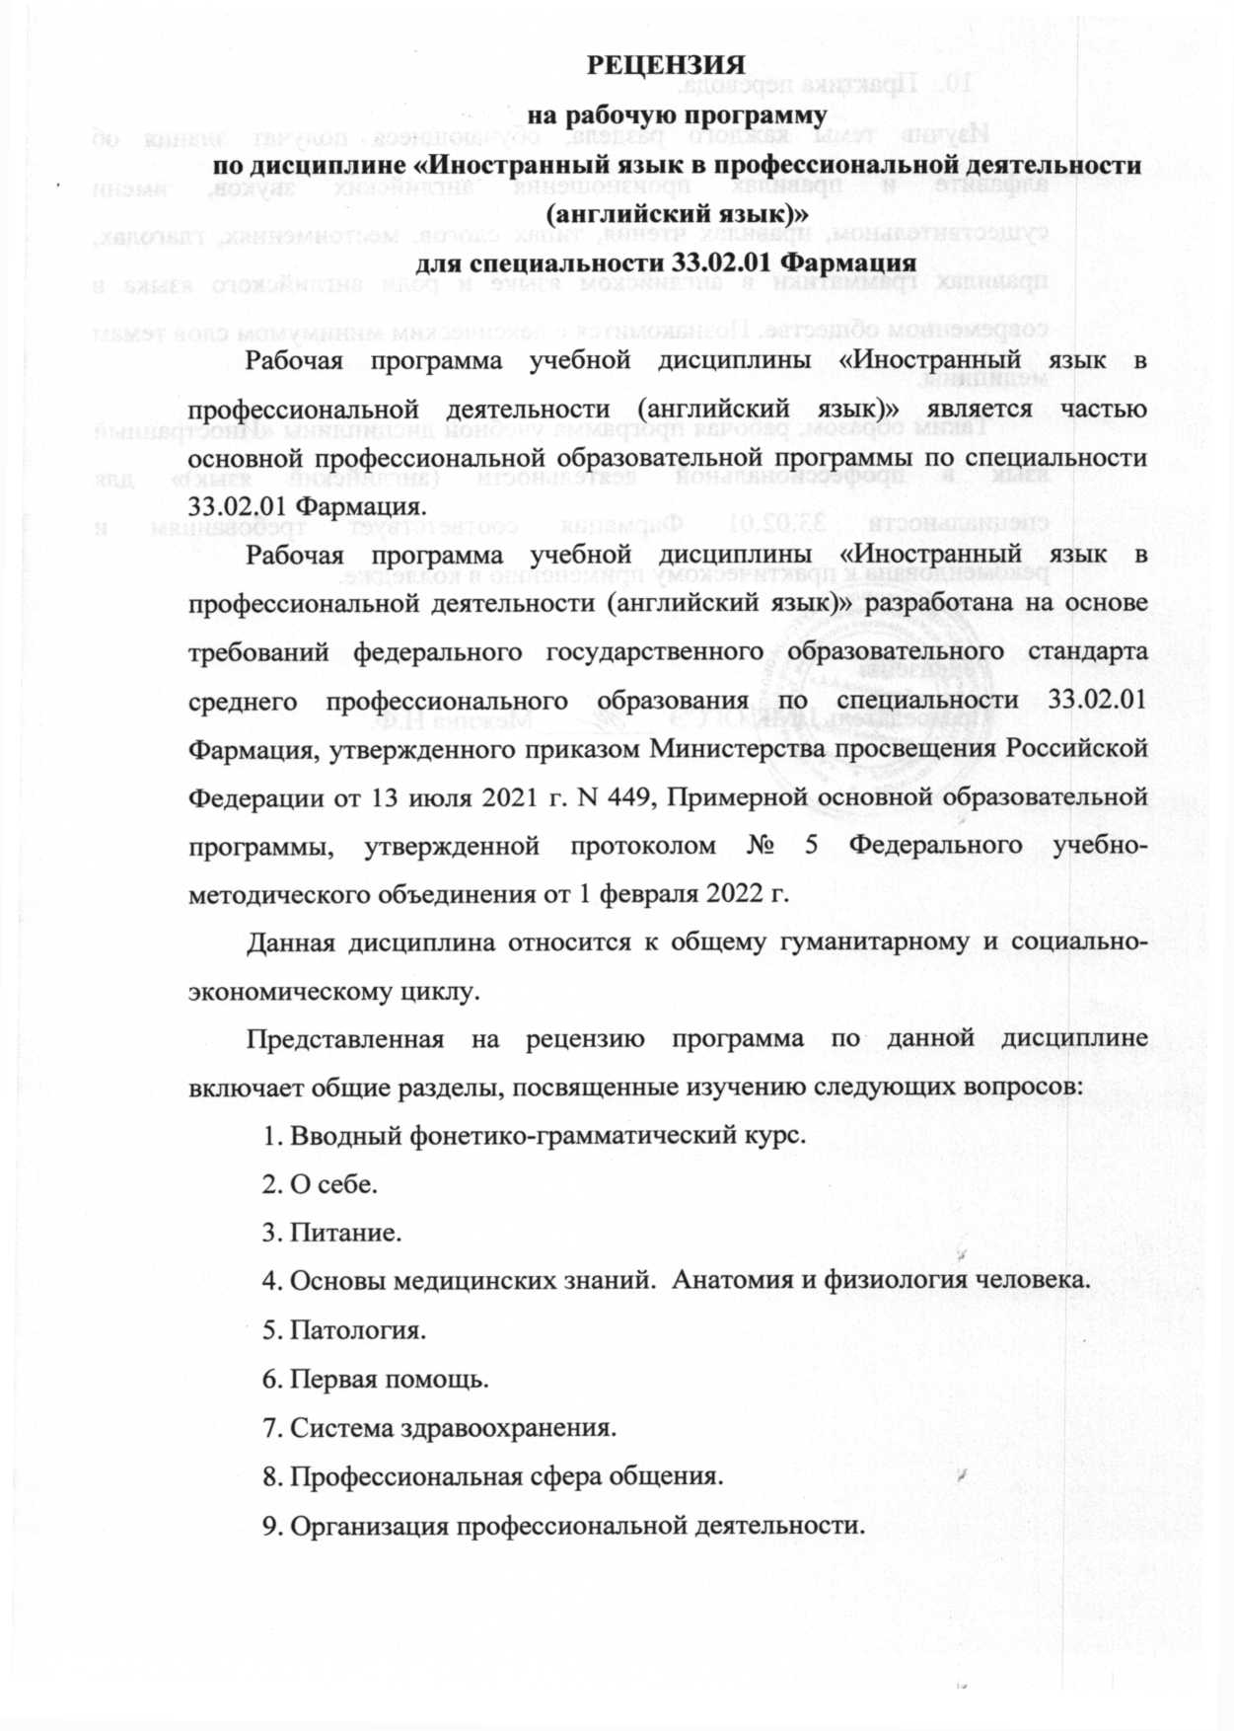
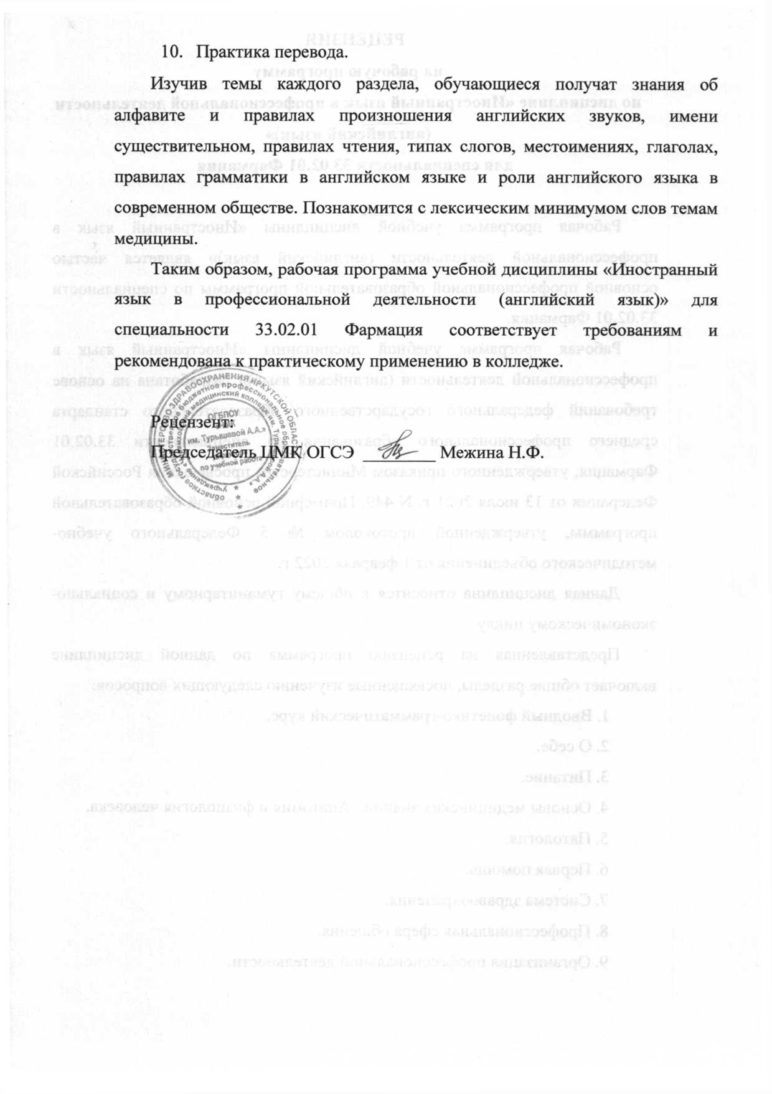

Рабочая программа учебной дисциплины «Иностранный язык в профессиональной деятельности (английский язык)» разработана на основе требований федерального государственного образовательного стандарта среднего профессионального образования по специальности 33.02.01 Фармация, утвержденного приказом Министерства просвещения Российской Федерации от 13 июля 2021 г. N 449, Примерной основной образовательной программы, утвержденной протоколом № 5 Федерального учебно-методического объединения от 1 февраля 2022 г.

Организация-разработчик: областное государственное бюджетное профессиональное образовательное учреждение «Черемховский медицинский колледж им. Турышевой А.А.»

Авторы-разработчики: Вершинина Н.А., зам. директора по УР; Ахметсафина Р.Р., методист

СОДЕРЖАНИЕ
 | стр.
ПАСПОРТ рабочей ПРОГРАММЫ УЧЕБНОЙ ДИСЦИПЛины | 5
СТРУКТУРА и содержание УЧЕБНОЙ ДИСЦИПЛИНЫ | 7
условия реализации рабочей программы учебной дисциплины | 23
Контроль и оценка результатов Освоения учебной дисциплины | 25

1. паспорт РАБОЧЕЙ ПРОГРАММЫ УЧЕБНОЙ ДИСЦИПЛИНЫ

1.1. Область применения программы
Рабочая программа учебной дисциплины является частью основной профессиональной образовательной программы, составлена в соответствии с ФГОС по специальности 33.02.01 Фармация.
1.2. Место дисциплины в структуре основной профессиональной образовательной программы
Учебная дисциплина входит в общий гуманитарный и социально-экономический цикл. Особое значение дисциплина имеет при формировании и развитии ПК 1.3–1.6, ОК 02, ОК 03, ОК 04, ОК 09, ОК 10, ОК 12
1.3. Цели и задачи дисциплины – требования к результатам освоения дисциплины
В результате освоения учебной дисциплины обучающийся должен уметь:
- общаться (устно и письменно) на иностранном языке на профессиональные и повседневные темы;
- переводить (со словарем) иностранные тексты профессиональной направленности;
- самостоятельно совершенствовать устную и письменную речь, пополнять словарный запас.
В результате освоения учебной дисциплины обучающийся должен знать:
- лексический минимум, связанный с тематикой данного этапа обучения и соответствующими ситуациями общения, а также JIE, связанные с медициной (1200-1400 JIE);
- грамматический минимум, необходимый для чтения и перевода (со словарем) иностранных текстов профессиональной направленности
Изучение дисциплины «Иностранный язык в профессиональной деятельности (английский язык)» направлено на формирование у студентов следующих компетенций:
ОК 02. Осуществлять поиск, анализ и интерпретацию информации, необходимой для выполнения задач профессиональной деятельности.
ОК 03. Планировать и реализовывать собственное профессиональное и личностное развитие.
ОК 04. Работать в коллективе и команде, эффективно взаимодействовать с коллегами, руководством, клиентами.
ОК 09. Использовать информационные технологии в профессиональной деятельности.
ОК 10. Пользоваться профессиональной документацией на государственном и иностранном языках.
ОК 12. Оказывать первую помощь до оказания медицинской помощи гражданам при несчастных случаях, травмах, отравлениях и других состояниях, и заболеваниях, угрожающих их жизни и здоровью.
ПК 1.3. Оказывать информационно-консультативную помощь потребителям, медицинским работникам по выбору лекарственных препаратов и других товаров аптечного ассортимента.
ПК 1.4. Осуществлять розничную торговлю и отпуск лекарственных препаратов населению, в том числе по льготным рецептам и требованиям медицинских организаций.
ПК 1.5. Осуществлять розничную торговлю медицинскими изделиями и другими товарами аптечного ассортимента.
ПК 1.6. Осуществлять оптовую торговлю лекарственными средствами и другими товарами аптечного ассортимента.
Количество часов на освоение программы дисциплины
Максимальной учебной нагрузки обучающегося 110 часов, в том числе:
- обязательной аудиторной учебной нагрузки обучающегося 92 часа;
- самостоятельной работы обучающегося 18 часов.

2. СТРУКТУРА И СОДЕРЖАНИЕ УЧЕБНОЙ ДИСЦИПЛИНЫ

2.1. Объем учебной дисциплины и виды учебной работы

Вид учебной работы | Объем часов
Максимальная учебная нагрузка (всего) | 110
Обязательная аудиторная учебная нагрузка (всего) | 92
в том числе:
практические занятия | 92
Самостоятельная работа обучающегося (всего) | 18
Промежуточная аттестация в форме дифференцированного зачета

2.2. Тематический план и содержание учебной дисциплины « Иностранный язык в профессиональной деятельности (английский язык)»
Наименование разделов и тем | Содержание учебного материала и формы организации деятельности обучающихся | Объем в часах | Коды компетенций,  формированию которых способствует элемент программы
1 | 2 | 3 | 4
1 семестр |  | 20/5
Раздел 1. Вводный фонетико-грамматический курс |  | 10/1
Тема 1.1. Алфавит. Имя Существительное. Артикль. Множественное число существительных | Содержание учебного материала | 2 | ОК 03, ОК 10
 | Алфавит и правила произношения английских звуков.  Имя существительное. Существительные исчисляемые и неисчисляемые. Артикль. Артикль определённый, неопределённый, нулевой. Правила чтения. Первый тип слога. Множественное число существительных. Чтение и правописание окончаний | 2 | ОК 03, ОК 10
Тема 1.2. Личные, притяжательные и указательные местоимения. Глагол to be. Числительные | Содержание учебного материала | 2 | ОК 03, ОК 10
 | Правила чтения. Второй тип слога. Личные местоимения, ситуации употребления их в речи и на письме. Притяжательные местоимения, ситуации употребления их в речи и на письме. Глагол to be в настоящем времени (ситуации употребления, формы глагола). Третий тип слога. Указательные местоимения, ситуации употребления их в речи. Числительные от 0 – 100. Порядковые числительные | 2 | ОК 03, ОК 10
Тема 1.3. Притяжательный падеж. Времена года. Цвета Дата. Дни недели. Глагол. Инфинитив | Содержание учебного материала | 2 | ОК 03, ОК 10
 | Правила чтения. Четвертый тип слога. Притяжательный падеж существительных, ситуации употребления в речи. Времена года. Цвета. Сочетание букв oo, ee, ea. Дата. Дни недели. Глагол, как часть речи. Инфинитив | 2 | ОК 03, ОК 10
Самостоятельная работа | Чтение рифмованных стихов по правилам чтения | 1
Тема 1.4. Роль английского языка в современном обществе. Цели, задачи обучения английскому языку в медицинском колледже | Содержание учебного материала | 2 | ОК 03, ОК 10
 | Лексический материал. Активизация навыка чтения, перевода и поиска информации в тексте «В медицинском колледже». Монологическое высказывание: «О себе и о своей будущей профессии», «Роль английского языка в современном обществе». Лексический минимум, необходимый для чтения и перевода текста о медицинском колледже (здание, обстановка, техника, оборудование). Чтение и перевод текста «Our medical school».  Типы вопросов: общие, альтернативные, разделительные, специальные | 2 | ОК 03, ОК 10
Тема 1.5. Чтение. Итоговый фонетико-грамматический тест | Содержание учебного материала | 2 | ОК 03, ОК 10
Тема 1.5. Чтение. Итоговый фонетико-грамматический тест | Чтение. Повторение грамматических правил, выполнение упражнений. Написание итогового грамматического теста | 2 | ОК 03, ОК 10
Раздел 2. О себе |  | 6/3
Тема 2.1. О себе. Моя семья. Мой дом. Глагол to have. Глагол to do. Конструкция there is/there are. Предлоги места | Содержание учебного материала | 2 | ОК 03, ОК 10
 | Лексический минимум, необходимый для рассказа о себе, о своей внешности, национальности, образовании, личных качествах, роде занятий, должности, месте работы и др. Чтение и перевод рассказа «About myself». Глагол to have, ситуации употребления в речи и на письме. Лексический минимум, необходимый для рассказа о своей семье (семейные отношения, домашние обязанности). Чтение и перевод рассказа «My family». Аудирование текстов. Глагол to do, ситуации употребления в речи и на письме. Лексический минимум, необходимый для описания интерьера своей квартиры, дома (здание, условия жизни, техника, оборудование). Конструкция there is/there are. Предлоги места | 2 | ОК 03, ОК 10
Самостоятельная работа | Составление рассказа «Дом моей мечты» | 2
Тема 2.2. Мой день. Моё свободное время. Хобби. Спорт в моей жизни. Предлоги времени. Повелительное наклонение. Неопределенные местоимения. Модальные глаголы can, may, must, need | Содержание учебного материала | 2 | ОК 03, ОК 10
 | Лексический минимум, необходимый для рассказа о своем рабочем дне (распорядке рабочего дня, учебе в техникуме). Лексический минимум, необходимый для устного высказывания о своем распорядке дня. Предлоги времени. Лексический минимум, необходимый для рассказа о своем хобби. Аудирование, чтение и перевод текстов. Повелительное наклонение. Лексический минимум, необходимый для чтения и перевода текста о спорте. Неопределенные местоимения. Модальные глаголы can, may, must, need | 2 | ОК 03, ОК 10
Самостоятельная работа | Составление логико-синтаксической схемы по теме «Мой распорядок дня» | 1
Тема 2.3. Систематизация и обобщение знаний по разделу «О себе» | Содержание учебного материала | 2 | ОК 03, ОК 10
 | Написание грамматического теста. Повторение пройденного материала раздела | 2 | ОК 03, ОК 10
Раздел 3. Питание |  | 4/1
Тема 3.1. Питание. Диета и витамины. Традиции питания в России и в Англии. Количественные определители. Модальный глагол have to. Возвратные местоимения | Содержание учебного материала | 2 | ОК 03, ОК 10
 | Лексический минимум, необходимый для составления высказывания о своем рационе питания, о еде. Разыгрывание диалогов. Количественные определители much, many, little, a little, few, a few. Лексический минимум необходимый для данной темы. Модальный глагол have to. Лексический минимум необходимый для чтения и перевода текстов о традициях питания в России и в Англии. Возвратные местоимения | 2 | ОК 03, ОК 10
Самостоятельная работа | Написание рецепта своего любимого блюда | 1
Тема 3.2. Систематизация и обобщение знаний по разделу «Питание» | Содержание учебного материала | 2 | ОК 03, ОК 10
 | Обобщение знаний посредством выполнения грамматических и лексических упражнений. Закрепление грамматического материала | 2 | ОК 03, ОК 10
2 семестр |  | 24/5
Раздел 4. Основы медицинских знаний. Анатомия и физиология человека |  | 10/2
Тема 4.1. Части тела. Анатомическое строение тела человека (общие сведения) | Содержание учебного материала | 2 | ОК 02, ОК 09,  ОК 10, ОК 12
 | Повторение грамматических правил. Лексический минимум, необходимый для чтения и перевода текста по теме «Части тела», «Анатомическое строение тела человека (общие сведения)»; выполнение заданий по тексту. Выполнение лексико-грамматических упражнений; краткие и полные ответы на вопросы по теме. Написание грамматического теста по теме | 2 | ОК 02, ОК 09,  ОК 10, ОК 12
Тема 4.2. Скелет человека. Функции скелета человека | Содержание учебного материала | 2 | ОК 02, ОК 09,  ОК 10, ОК 12
Тема 4.2. Скелет человека. Функции скелета человека | Повторение грамматических правил. Лексический минимум, необходимый для чтения и перевода текста по теме «Скелет человека. Функции скелета человека»; выполнение заданий по тексту. Выполнение лексико-грамматических упражнений; краткие и полные ответы на вопросы по теме. Написание грамматического теста по теме | 2 | ОК 02, ОК 09,  ОК 10, ОК 12
Тема 4.3. Кожа человека. Функции кожи | Содержание учебного материала | 2 | ОК 02, ОК 09,  ОК 10, ОК 12
Тема 4.3. Кожа человека. Функции кожи | Повторение грамматических правил. Лексический минимум, необходимый для чтения и перевода профессионально-ориентированного текста о коже человека и функциях кожи; выполнение заданий по тексту. Выполнение лексико-грамматических упражнений; краткие и полные ответы на вопросы по теме. Написание грамматического теста по теме | 2 | ОК 02, ОК 09,  ОК 10, ОК 12
Самостоятельная работа | Чтение и перевод профессионально ориентированных иноязычных текстов. Составление лексического словаря к тексту в рабочих тетрадях. Самостоятельное совершенствование устной и письменной речи, пополнение словарного запаса | 2
Тема 4.4. Сердце и кровь. Состав крови | Содержание учебного материала | 2 | ОК 02, ОК 09,  ОК 10, ОК 12
Тема 4.4. Сердце и кровь. Состав крови | Повторение грамматических правил. Лексический минимум, необходимый для чтения и перевода профессионально-ориентированного текста о строении и работе сердца, составе крови; выполнение заданий по тексту. Выполнение лексико-грамматических упражнений; краткие и полные ответы на вопросы по теме. Написание грамматического теста по теме | 2 | ОК 02, ОК 09,  ОК 10, ОК 12
Тема 4.5. Обобщение знаний по разделу «Структурная организация человеческого тела» | Содержание учебного материала | 2 | ОК 02, ОК 09,  ОК 10, ОК 12
 | Обобщение знаний посредством выполнения грамматических и лексических упражнений. Написание грамматического теста по теме «Времена группы Simple» | 2 | ОК 02, ОК 09,  ОК 10, ОК 12
Раздел 5. Патология |  | 8/2
Тема 5.1. Предметы ухода. Понятия ценностей и этики в медицине | Содержание учебного материала | 2 | ОК 02, ОК 04,  ОК 10, ОК 12
 | Лексический минимум и материал, необходимый для чтения и перевода профессионально ориентированных текстов о предметах ухода за больными. Грамматический материал: времена группы Simple, Continuous, Perfect (образование, употребление). Изучение лексико-грамматического материала по теме; выполнение лексико-грамматических упражнений; чтение текста и выполнение заданий по тексту; краткие и полные ответы на вопросы по теме | 2 | ОК 02, ОК 04,  ОК 10, ОК 12
Тема 5.2. Заболевания дыхательных путей. Инфекция. Инфекционные заболевания. На приеме у врача | Содержание учебного материала | 2 | ОК 02, ОК 04,  ОК 10, ОК 12
 | Лексический минимум и материал, необходимый для чтения и перевода профессионально ориентированных текстов о симптомах, лечении и осложнении болезней. Диалог: у врача. Монологическое высказывание: инфекционные болезни. Грамматический материал: времена группы Simple, Continuous, Perfect (образование, употребление). Изучение лексико-грамматического материала по теме; выполнение лексико-грамматических упражнений; чтение текста и выполнение заданий по тексту; краткие и полные ответы на вопросы по теме | 2 | ОК 02, ОК 04,  ОК 10, ОК 12
Тема 5.3. Моя профессия - фармацевт. Условные предложения в официальной речи | Содержание учебного материала | 2 | ОК 02, ОК 04,  ОК 10, ОК 12
 | Употребление изученного лексического материала для составления рассказа «Моя профессия – фармацевт». Условные предложения в официальной речи | 2 | ОК 02, ОК 04,  ОК 10, ОК 12
Тема 5.4. Систематизация и обобщение знаний по разделу: «Патология» | Содержание учебного материала | 2 | ОК 02, ОК 04,  ОК 10, ОК 12
 | Обобщение знаний грамматического материала: времена группы Simple, Continuous, Perfect (образование, употребление). Написание грамматического теста | 2 | ОК 02, ОК 04,  ОК 10, ОК 12
Самостоятельная работа | Составление лексического словаря в рабочих тетрадях по темам: «Анатомия и физиология человека», «Патология», «Инфекционные болезни» | 2
Раздел 6. Первая помощь |  | 6/1
Тема 6.1. Первая помощь при ушибе, кровотечении, ране | Содержание учебного материала | 2 | ОК 02, ОК 04,  ОК 10, ОК 12
Тема 6.1. Первая помощь при ушибе, кровотечении, ране | Лексический минимум, необходимый для чтения и перевода профессионально-ориентированных текстов о первой помощи, о способах оказания первой помощи  при ушибах, ранах, кровотечениях. Употребление лексического минимума для устного высказывания о первой помощи. Грамматический материал: повелительное наклонение; выполнение лексико-грамматических упражнений; чтение текста и выполнение заданий по тексту; краткие и полные ответы на вопросы по теме | 2 | ОК 02, ОК 04,  ОК 10, ОК 12
Тема 6.2. Первая помощь при переломе, ожоге, обмороке, отравлении, солнечном ударе | Содержание учебного материала | 2 | ОК 02, ОК 04,  ОК 10, ОК 12
 | Лексический минимум, необходимый для чтения и перевода профессионально-ориентированных текстов о первой помощи, о способах оказания первой помощи при  переломе, ожоге, обмороке, отравлении, солнечном ударе. Употребление лексического минимума для устного высказывания о первой помощи. Грамматический материал: повелительное наклонение; выполнение лексико-грамматических упражнений; чтение текста и выполнение заданий по тексту; краткие и полные ответы на вопросы по теме | 2 | ОК 02, ОК 04,  ОК 10, ОК 12
Самостоятельная работа | Чтение и перевод профессионально-ориентированных иноязычных текстов по теме «Первая помощь». Составление лексического словаря к тексту в рабочих тетрадях. Самостоятельное совершенствование устной и письменной речи, пополнение словарного запаса | 1
Тема 6.3. Систематизация и обобщение знаний по теме: «Первая помощь» | Содержание учебного материала | 2 | ОК 02, ОК 04,  ОК 10, ОК 12
 | Тест по теме «Первая помощь». Повторение грамматических правил. Выполнение грамматических упражнений | 2 | ОК 02, ОК 04,  ОК 10, ОК 12
3 семестр |  | 20/4
Раздел 7. Система здравоохранения. |  | 10/4
Тема 7.1. История развития медицины | Содержание учебного материала | 2 | ОК 02, ОК 09,  ОК 10
Тема 7.1. История развития медицины | Лексический минимум и материал (страдательный залог), необходимый для чтения и перевода профессионально ориентированных текстов об истории и развитии медицины, ученых-медиках. Монологическое высказывание о биографии и научных достижениях ученого. страдательный залог. Выполнение лексико-грамматических упражнений; чтение текста и выполнение заданий по тексту. Употребление и распознавание в речи предложений с конструкцией страдательного залога, построение предложений с опорой на образец. Преобразование предложений из действительного залога в страдательный | 2 | ОК 02, ОК 09,  ОК 10
Тема 7.2. Система здравоохранения в России | Содержание учебного материала | 2 | ОК 02, ОК 04,  ОК 09, ОК 10
Тема 7.2. Система здравоохранения в России | Лексический минимум, необходимый для чтения и перевода профессионально ориентированных текстов о системе здравоохранения в России, о современных проблемах здравоохранения. Монологическое высказывание о системе здравоохранения в России. Грамматический материал: модальные глаголы can, may, must, should и их эквиваленты. Употребление и распознавание в речи предложений с модальными глаголами, построение предложений с опорой на образец. Выполнение лексико-грамматических упражнений; чтение текста и выполнение заданий по тексту; краткие и полные ответы на вопросы по теме. Развитие навыков устной речи | 2 | ОК 02, ОК 04,  ОК 09, ОК 10
Тема 7.3. Система здравоохранение в Великобритании и США | Содержание учебного материала | 2 | ОК 02, ОК 04,  ОК 09, ОК 10
Тема 7.3. Система здравоохранение в Великобритании и США | Лексический минимум, необходимый для чтения и перевода профессионально ориентированных текстов о системе здравоохранения в Великобритании, США, о современных проблемах здравоохранения. Монологическое высказывание о системе здравоохранения в Великобритании, США. Грамматический материал: модальные глаголы can, may, must, should и их эквиваленты. Употребление и распознавание в речи предложений с модальными глаголами, построение предложений с опорой на образец. Выполнение лексико-грамматических упражнений; чтение текста и выполнение заданий по тексту; краткие и полные ответы на вопросы по теме. Развитие навыков устной речи | 2 | ОК 02, ОК 04,  ОК 09, ОК 10
Самостоятельная работа | Составление лексического словаря по темам: «История развития медицины», «Система здравоохранения» | 2
Тема 7.4. Медицинские учреждения (поликлиника, стационар) | Содержание учебного материала | 2 | ОК 02, ОК 04,  ОК 09, ОК 10
Тема 7.4. Медицинские учреждения (поликлиника, стационар) | Лексический минимум, необходимый для чтения и перевода профессионально ориентированных текстов о целях, функциях, персонале поликлиники, больницы, о контроле состояния пациентов и выполнении лечебных вмешательств, системе медицинского страхования. Монологическое высказывание о работе медицинских учреждений (поликлиника, больница). Грамматический материал: модальные глаголы can, may, must, should и их эквиваленты. Употребление и распознавание в речи предложений с модальными глаголами, построение предложений с опорой на образец. Выполнение лексико-грамматических упражнений; чтение текста и выполнение заданий по тексту; краткие и полные ответы на вопросы по теме. Развитие навыков устной речи | 2 | ОК 02, ОК 04,  ОК 09, ОК 10
Самостоятельная работа | Составление лексического словаря по темам: «Медицинские учреждения» | 2
Тема 7.5. Оформление деловой (медицинской) документации | Содержание учебного материала | 2 | ОК 02, ОК 09,  ОК 10
Тема 7.5. Оформление деловой (медицинской) документации | Лексико-грамматический минимум, необходимый для составления резюме на английском языке. Структура резюме. Лексико-грамматический минимум, необходимый для ведения презентации. Лексико-грамматический минимум, необходимый для написания делового письма. Структура письма | 2 | ОК 02, ОК 09,  ОК 10
Раздел 8. Профессиональная сфера общения. |  | 10
Тема 8.1. Фармация, профессия: фармацевт. Обязанности фармацевта | Содержание учебного материала | 2 | ПК 1.3 – ПК 1.6,  ОК 02, ОК 03,  ОК 04, ОК 09,  ОК 10
 | Лексический минимум, необходимый для чтения и перевода профессионально ориентированных текстов о фармации, профессии фармацевт, обязанностях фармацевта. Грамматический материал: Согласование времен. Прямая и косвенная речь. Изучение лексико-грамматического материала по теме; выполнение лексико-грамматических упражнений; чтение текста и выполнение заданий по тексту. Развитие навыков устной речи | 2 | ПК 1.3 – ПК 1.6,  ОК 02, ОК 03,  ОК 04, ОК 09,  ОК 10
Тема 8.2. Роль фармацевта в системе здравоохранения. Развитие фармацевтической промышленности | Содержание учебного материала | 2 | ПК 1.3 – ПК 1.6,  ОК 02, ОК 03,  ОК 04, ОК 09,  ОК 10
 | Лексический минимум, необходимый для чтения и перевода профессионально ориентированных текстов о роли фармацевта в системе здравоохранения, развитие фармацевтической промышленности. Грамматический материал: Согласование времен. Прямая и косвенная речь. Изучение лексико-грамматического материала по теме; выполнение лексико-грамматических упражнений; чтение текста и выполнение заданий по тексту. Развитие навыков устной речи | 2 | ПК 1.3 – ПК 1.6,  ОК 02, ОК 03,  ОК 04, ОК 09,  ОК 10
Тема 8.3. Обобщение и систематизация по теме: «Фармация» | Содержание учебного материала | 2 | ПК 1.3 – ПК 1.6,  ОК 02, ОК 03,  ОК 04, ОК 09,  ОК 10
Тема 8.3. Обобщение и систематизация по теме: «Фармация» | Тест по теме «Профессиональная сфера общения». Повторение грамматических правил. Выполнение грамматических упражнений | 2 | ПК 1.3 – ПК 1.6,  ОК 02, ОК 03,  ОК 04, ОК 09,  ОК 10
Тема 8.4. В аптеке | Содержание учебного материала | 2 | ПК 1.3 – ПК 1.6,  ОК 02, ОК 03,  ОК 04, ОК 09,  ОК 10
Тема 8.4. В аптеке | Лексический минимум, необходимый для чтения и перевода профессионально ориентированных текстов о работе аптеки, лекарствах, составления диалога «В аптеке».  Монологическое высказывание о работе аптеки. Грамматический материал: неличные формы глагола (инфинитив, причастие, герундий). Изучение лексико-грамматического материала по теме; выполнение лексико-грамматических упражнений; чтение текста и выполнение заданий по тексту. Развитие навыков устной речи | 2 | ПК 1.3 – ПК 1.6,  ОК 02, ОК 03,  ОК 04, ОК 09,  ОК 10
Тема 8.5. Профессиональная этика и речевой этикет фармацевтов | Содержание учебного материала | 2 | ПК 1.3 – ПК 1.6,  ОК 02, ОК 03,  ОК 04, ОК 09,  ОК 10
 | Лексический минимум, необходимый для чтения и перевода профессионально ориентированных текстов о профессиональной этике и речевом этикете фармацевтов.  Грамматический материал: неличные формы глагола (инфинитив, причастие, герундий). Изучение лексико-грамматического материала по теме; выполнение лексико-грамматических упражнений; чтение текста и выполнение заданий по тексту. Развитие навыков устной речи | 2 | ПК 1.3 – ПК 1.6,  ОК 02, ОК 03,  ОК 04, ОК 09,  ОК 10
4 семестр |  | 28/4
Раздел 9. Организация профессиональной деятельности |  | 22/4
Тема 9.1.  Лекарственные растения и препараты из них | Содержание учебного материала | 2 | ПК 1.3–1.6,  ОК 02, ОК 03,  ОК 09
Тема 9.1.  Лекарственные растения и препараты из них | Лексический минимум, необходимый для чтения и перевода профессионально ориентированных текстов о лекарственных растениях. Грамматический материал: условные предложения I, II, III типа. Изучение лексико-грамматического материала по теме; выполнение лексико-грамматических упражнений; чтение текста и выполнение заданий по тексту; краткие и полные ответы на вопросы по теме | 2 | ПК 1.3–1.6,  ОК 02, ОК 03,  ОК 09
Тема 9.2. Фармакология | Содержание учебного материала | 2 | ПК 1.3–1.6,  ОК 02, ОК 03,  ОК 09, ОК 10
Тема 9.2. Фармакология | Лексический минимум, необходимый для чтения и перевода профессионально ориентированных текстов по теме: фармакология. Грамматический материал: условные предложения I, II, III типа. Изучение лексико-грамматического материала по теме; выполнение лексико-грамматических упражнений; чтение текста и выполнение заданий по тексту | 2 | ПК 1.3–1.6,  ОК 02, ОК 03,  ОК 09, ОК 10
Тема 9.3. Лекарственные наименования | Содержание учебного материала | 2 | ПК 1.3–1.6,  ОК 02, ОК 03,  ОК 09, ОК 10
Тема 9.3. Лекарственные наименования | Лексический минимум, необходимый для чтения и перевода профессионально ориентированных текстов по теме: лекарственные наименования. Грамматический материал: условные предложения I, II, III типа. Изучение лексико-грамматического материала по теме; выполнение лексико-грамматических упражнений; чтение текста и выполнение заданий по тексту | 2 | ПК 1.3–1.6,  ОК 02, ОК 03,  ОК 09, ОК 10
Тема 9.4. Лекарственные формы | Содержание учебного материала | 2 | ПК 1.3–1.6,  ОК 02, ОК 03,  ОК 09, ОК 10
Тема 9.4. Лекарственные формы | Лексический минимум, необходимый для чтения и перевода профессионально ориентированных текстов по теме: лекарственные формы. Грамматический материал: условные предложения I, II, III типа. Изучение лексико-грамматического материала по теме; выполнение лексико-грамматических упражнений; чтение текста и выполнение заданий по тексту | 2 | ПК 1.3–1.6,  ОК 02, ОК 03,  ОК 09, ОК 10
Самостоятельная работа | Составление лексического словаря в рабочих тетрадях по теме «Лекарственные растения и препараты из них», «Фармакология». | 2
Тема 9.5. Применение лекарственных препаратов | Содержание учебного материала | 2 | ПК 1.3–1.6,  ОК 02, ОК 03,  ОК 09, ОК 10
Тема 9.5. Применение лекарственных препаратов | Лексический минимум, необходимый для чтения и перевода профессионально ориентированных текстов по теме: назначение и способ применения лекарственных препаратов. Фармакологические эффекты и побочные действия лекарственных препаратов. Грамматический материал: условные предложения I, II, III типа. Выполнение лексико-грамматических упражнений; чтение текста и выполнение заданий по тексту | 2 | ПК 1.3–1.6,  ОК 02, ОК 03,  ОК 09, ОК 10
Тема 9.6. Антибактериальные препараты | Содержание учебного материала | 2 | ПК 1.3–1.6,  ОК 03, ОК 10
Тема 9.6. Антибактериальные препараты | Лексический минимум, необходимый для чтения и перевода профессионально ориентированных текстов: антибактериальные препараты. Грамматический материал: условные предложения I, II, III типа. Изучение лексико-грамматического материала по теме; выполнение лексико-грамматических упражнений; чтение текста и выполнение заданий по тексту | 2 | ПК 1.3–1.6,  ОК 03, ОК 10
Тема 9.7. Препараты, влияющие на действия ЖКТ | Содержание учебного материала | 2 | ПК 1.3–1.6,  ОК 03, ОК 10
Тема 9.7. Препараты, влияющие на действия ЖКТ | Лексический минимум, необходимый для чтения и перевода профессионально ориентированных текстов: препараты, влияющие на действия ЖКТ. Грамматический материал: условные предложения I, II, III типа. Изучение лексико-грамматического материала по теме; выполнение лексико-грамматических упражнений; чтение текста и выполнение заданий по тексту | 2 | ПК 1.3–1.6,  ОК 03, ОК 10
Тема 9.8. Анальгетики | Содержание учебного материала | 2 | ПК 1.3–1.6,  ОК 03, ОК 10
Тема 9.8. Анальгетики | Лексический минимум, необходимый для чтения и перевода профессионально ориентированных текстов: анальгетики. Грамматический материал: условные предложения I, II, III типа. Изучение лексико-грамматического материала по теме; выполнение лексико-грамматических упражнений; чтение текста и выполнение заданий по тексту | 2 | ПК 1.3–1.6,  ОК 03, ОК 10
Тема 9.9. Бета-блокаторы | Содержание учебного материала | 2 | ПК 1.3–1.6,  ОК 03, ОК 10
Тема 9.9. Бета-блокаторы | Лексический минимум, необходимый для чтения и перевода профессионально ориентированных текстов: бета-блокаторы. Грамматический материал: условные предложения I, II, III типа. Изучение лексико-грамматического материала по теме; выполнение лексико-грамматических упражнений; чтение текста и выполнение заданий по тексту | 2 | ПК 1.3–1.6,  ОК 03, ОК 10
Тема 9.10. Препараты, влияющие на сердечно-сосудистую систему | Содержание учебного материала | 2 | ПК 1.3–1.6,  ОК 03, ОК 10
 | Лексический минимум, необходимый для чтения и перевода профессионально ориентированных текстов: препараты, влияющие на сердечно-сосудистую систему. Грамматический материал: условные предложения I, II, III типа. Изучение лексико-грамматического материала по теме; выполнение лексико-грамматических упражнений; чтение текста и выполнение заданий по тексту | 2 | ПК 1.3–1.6,  ОК 03, ОК 10
Самостоятельная  работа | Составление лексического словаря в рабочих тетрадях по теме «Лекарственные средства» | 2
Тема 9.11. Обобщающее занятие по теме: «Фармакология» | Содержание учебного материала | 2 | ПК 1.3–1.6,  ОК 03, ОК 10
Тема 9.11. Обобщающее занятие по теме: «Фармакология» | Тест по теме «Фармакология». Повторение грамматических правил. Выполнение грамматических упражнений | 2 | ПК 1.3–1.6,  ОК 03, ОК 10
Раздел 10. Практика перевода |  | 6
Тема 10.1.  Чтение и перевод профессионально ориентированных текстов | Содержание учебного материала | 2 | ПК 1.3–1.6,  ОК 03, ОК 10
 | Изучение особенностей перевода иностранной научно-медицинской литературы, изучение грамматических особенностей научно-медицинского стиля английского языка. Активизация навыка чтения и перевода научно-медицинской литературы | 2 | ПК 1.3–1.6,  ОК 03, ОК 10
Тема 10.2. Чтение и перевод инструкций  к медицинским препаратам | Содержание учебного материала | 2 | ПК 1.3–1.6,  ОК 03, ОК 10
 | Теоретические основы перевода инструкций к медицинским препаратам. Активизация навыка чтения, перевода инструкций к медицинским препаратам. Контрольно-индивидуальный перевод инструкций к медицинским препаратам | 2 | ПК 1.3–1.6,  ОК 03, ОК 10
Тема 10.3. Зачетное занятие | Дифференцированный зачет | 2 | ПК 1.3–1.6,  ОК 03, ОК 10
Всего |  | 110

3. УСЛОВИЯ РЕАЛИЗАЦИИ ПРОГРАММЫ ДИСЦИПЛИНЫ
3.1. Для реализации программы учебной дисциплины предусмотрены специальное помещение:
Кабинет «Иностранного языка», оснащенный оборудованием:
- Стол для преподавателя – 1
- Стул для преподавателя – 1
- Столы для студентов – 6
- Стулья для студентов – 12
- Доска – 1
- Шкаф – 1
- Раздаточный материал (карточки, методические рекомендации, схемы, словари и др.) – в большом количестве
Мультимедийное сопровождение:
- Презентации – 37
- Видео – сопровождение – 20
- Аудио – сопровождение – 9
Технические средства обучения, необходимые для реализации программы:
- Компьютер – 1 (монитор, процессор, клавиатура, мышь)
- Колонки – 2
- Проектор – 1
- Экран – 1
- Пульт управления – 1
3.2. Информационное обеспечение реализации программы
Для реализации программы библиотечный фонд образовательной организации имеет печатные и электронные образовательные и информационные ресурсы для использования в образовательном процессе.
3.2.1. Основные печатные издания
- Козырева Л.Г. Английский язык для медицинских колледжей и училищ : учебное пособие / Л.Г. Козырева, Т.В. Шадская. - Изд. 3-е. - Росстов н/Д : Феникс, 2020. - 329 с.
3.2.2. Электронные издания
- Малецкая О. П. Английский язык : учебное пособие для спо / О. П. Малецкая, И. М. Селевина. — 2-е изд., стер. — Санкт-Петербург : Лань, 2021. — 136 с.
- Попаз М. С. Английский язык для студентов медицинских колледжей, 2021. - 80 с.
- Золина Н. А. Английский язык для студентов медицинских колледжей, 2020. - 380 с.

4. КОНТРОЛЬ И ОЦЕНКА РЕЗУЛЬТАТОВ ОСВОЕНИЯ ДИСЦИПЛИНЫ
Контроль и оценка результатов освоения дисциплины осуществляется преподавателем в процессе проведения занятий, тестирования, устных опросов и др.
Результаты обучения | Критерии оценки | Методы оценки
Знания:
- лексический минимум, связанный  с тематикой данного этапа обучения и соответствующими ситуациями общения, а также JIE, связанные с медициной (1200-1400 JIE) | - воспроизведение лексических единиц  с правильной артикуляцией и произношением близким к нормативному;  - написание лексической единицы по правилам орфографии;  - определение значения лексической единицы;  - сопоставление лексической единицы с русским эквивалентом или с определением на иностранном языке;  - соотнесение значения лексической единицы  со сходными или контрастными значениями сравниваемых лексем;  - узнавание изученных лексических единиц  в речевых высказываниях и текстах | Устный опрос.  Самостоятельные/  Контрольные работы.  Тестирование.  Итоговый контроль– дифференцированный зачет, который проводится  на последнем занятии и включает в себя контроль усвоения теоретического материала и контроль усвоения практических умений
- грамматический минимум, необходимый для чтения и перевода  (со словарем) иностранных текстов профессиональной направленности | - распознавание грамматической структуры  по формальным признакам в речевых высказываниях и текстах;  - определение значения лексической единицы  по грамматическим признакам;  - дифференцирование грамматической формы  от омонимичных форм;  - формулирование грамматического правила  и называние исключений из правила;  - называние грамматических форм лексических единиц
Умения:
- общаться (устно и письменно)  на иностранном языке на профессиональные и повседневные темы | - распознавание значений лексических единиц;  - составление предложений из изученных лексических единиц;  - составление высказываний на основе ключевых слов к определенной ситуации общения;  - составление краткого сообщения по плану  с использованием рабочих материалов;  - выражение мнения по обсуждаемой теме, прочитанной информации;  - формулирование ключевых идей прочитанной информации;  - составление пересказа прочитанной информации;  - формулирование вопросов собеседнику  с применением изученных лексических единиц;  - формулирование кратких и развернутых ответов на вопросы собеседника;  - составление диалога по обсуждаемой теме  с использованием рабочих материалов;  - формулирование ответов на вопросы  по содержанию услышанной информации  или видеосюжета;  - выделение основной идеи звучащей речи или видеосюжета;  - заполнение анкеты, бланка;  - изложение сведений о себе в формах автобиографии, резюме;  - оформление собственного письма;  - составление письма по предложенному плану (образцу), ориентируясь на конкретный тип адресата и ситуацию;  - составление письменного сообщения, эссе | Устный опрос.  Самостоятельные/  Контрольные работы.  Тестирование
- переводить  (со словарем) иностранные тексты профессиональной направленности | - интерпретирование символов и условных знаков в словаре;  - осуществление выбора значения лексической единицы в словаре по контексту;  - извлечение необходимой информации о изучаемой лексической единице;  - выполнение прямого и обратного устного, письменного перевода словосочетаний, предложений, абзацев текста;  - выделение в тексте фрагментов, которые переводятся дословно, и те, которые в процессе перевода требуют трансформации;  - выполнение перевода аннотации статьи  с иностранного языка на русский;  - составление аннотации русской статьи на иностранном языке;  - выделение главной и второстепенной информации в иностранном тексте;  - извлечение необходимой информации в иностранном тексте;  - перечисление основных вопросов, тем, которые рассматриваются в статьях, в номере газеты, в журнале, в конкретном интернет-источнике на иностранном языке | Устный опрос.  Самостоятельные/  Контрольные работы.  Тестирование.
- самостоятельно совершенствовать устную и письменную речь, пополнять словарный запас | - выполнение индивидуальных устных  и письменных заданий в рамках внеаудиторной работы;  - составление индивидуального словаря незнакомой лексики | Устный опрос.  Самостоятельные/  Контрольные работы.  Тестирование.

